Pakke 2
KOM-Team samtaler

Vi understøtter
borgere og virksom-
heders muligheder for at udfolde deres potentiale i et forpligtende samarbejde
AFRUNDING
- Er Der noget vi mangler at tale om ?
- Balance mellem gruppen her og baglandet/andre teams ?
- Andet ?
Hvordan kan I sammen styrke
opgaveløsningen med fokus
på kerneopgaven ? - herunder fokus på inddragelse af jeres borgere/brugere ?
Hvordan oplever I, at
jeres arbejdsopgaver
bidrager til kerneopgaven ?
– Mål: Tegn på effekt ?
Hvordan oplever I, at jeres faglige
kompetencer anvendes og supplerer
hinanden i opgaveløsningen ?
Hvordan oplever I, at
jeres arbejdsopgaver er
meningsgivende ? – både
konkret og overordnet
Hvordan oplever I fælles retning i
opgaveløsningen ? – og er der klarhed
om roller og ansvar ?
Hvordan kan I sammen styrke
oplevelsen af mening og retning
med fokus på kerneopgaven ?
Vi bidrager til vores kerneopgave
Vi samarbejder og deler viden og erfaringer
Hvordan er samarbejdet i gruppen
om opgaveløsningen ? fx i forhold
til at dele viden og erfaringer.
Hvordan bidrager I som gruppe til
samhørighed og samskabelse i de
fællesskaber, I er en del af ?
Hvordan kan I sammen styrke
samarbejdet med fokus på
kerneopgaven ?
Hvordan oplevere I jer anerkendt og
respekteret i de fællesskaber,
I er en del af ?
Hvordan kan I sammen styrke
respekten for hinanden
som fagprofessionelle
og som mennesker ?
Hvordan oplever I jer anerkendt og
værdsat af hinanden i gruppen ?
– fagligt og personligt ?
Vi værdsætter og respekterer hinanden
Vi arbejder ud fra en tydelig fælles retning
Tip: Erstat ”kerneopgave” med gruppens egne visioner og mål eller et tema, der skal drøftes.
RAMMESÆTNING
- Gennemgang af proces
- Roller og opgavefordeling
- Spilleregler
KOM-Team
Samtaleguide
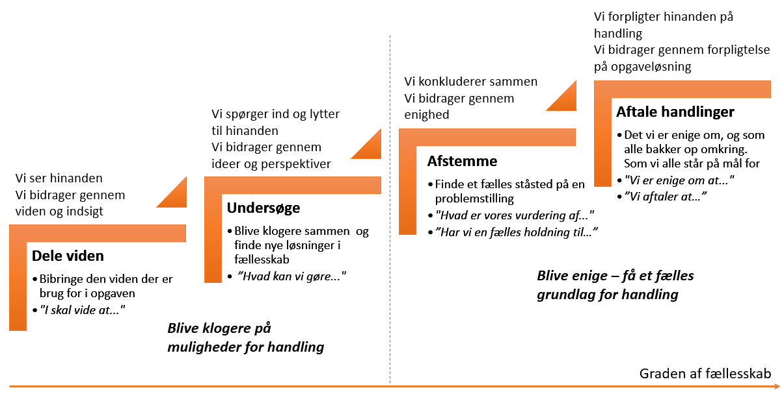
Tip: Tag eventuelt udgangspunkt i samarbejdstrappen når I taler om gruppens samarbejde med hinanden og samarbejdet med borgere/brugere.
Kilde: Fra workshop med Karsten Fischer om kerneopgaven
KOM-Team
Samarbejdstrapppen
Samarbejdet om den fælles opgave

OPFØLGNING
Det er afgørende, at vi følger op på de tiltag og aftaler vi har indgået i KOM-Team. Til det formål anvender vi denne læringscirkel, hvor vi kan følge op på aftalte handlinger, herunder hvilken udvikling og læring det har givet jer.
Hvad mangler vi for at nå i mål med det vi har aftalt ?
Mini
KOM-Team
til opfølgning og nye mål
AFRUNDING
- Er der noget vi mangler
at tale om ?
- Nye mål for udvikling ?
4) BESLUTNING
Hvad nu ?
Fortsætte ?
Gøre noget andet ?
- Hvad har vi brug for ?
3) REFLEKSION
Hvilke nye erfaringer har vi fået ?
Var det en forbedring ?
– på hvilken måde ?
Hvad lærte vi undervejs
2) DATA
Hvad skete der ?
Hvad oplevede vi ?
Hvad tror vi andre
oplevede ?
Har vi spurgt dem ?
1) HANDLING
Hvad gjorde vi ?
- konkret
GRUPPENAVN OG DATO: ____________________________
KOM-Team
Opsamling
- Hvad er det vigtigste at arbejde videre med ?

__________________________________________________________________________________
__________________________________________________________________________________
- Hvad er vigtigt at fastholde ?
__________________________________________________________________________________
__________________________________________________________________________________
- Kan der beskrives en øvebane for gruppen ?
__________________________________________________________________________________
__________________________________________________________________________________

Hvad skal der ske ? | Hvad er formålet ? | Hvem kan hjælpe ? | Hvad er tegn på udvikling ? | Hvordan følges der op ?
Kilde: Bl.a. inspireret af Aarhus Kommune

